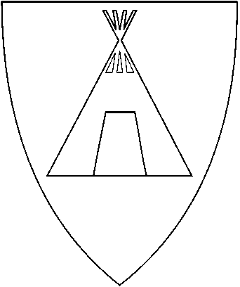 | Guovdageainnu suohkan  Kautokeino kommune

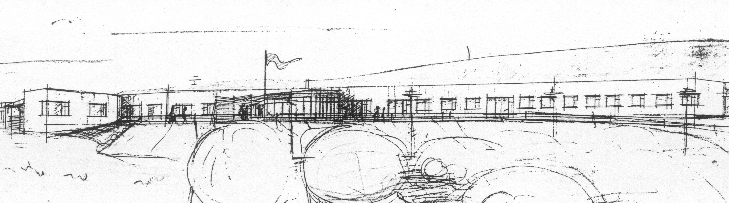

JAHKEDIEĐÁHUS 2002

Suohkanstivra cuoŋománnu 24. beaivvi 2003

RÁđđEOLBMÁ OVDASÁTNI 3
OBBALAččAT SUOHKANA BIRRA 4
SUOHKANDOAIMMA VÁLDOLOGUT 2001 5
GUOVDDÁŠ STIVRENORGÁNAT 9
OKTASAŠBÁLVALUSAT 9
Personálhálddahus 9
EDB-doaibma 10
Giellakantuvra 11
PLÁNA- JA ORGANISAŠUVDNA 12
Hálddahuskantuvra 12
Ekonomikantuvra 13
Ealáhuskantuvra 13
Eanandoallokantuvra 14
Luondduhálddašanossodat 15
KULTUR- JA BAJÁSŠADDAN 15
Bajásšaddansuorgi 15
Kultursuorgi 18
Kiino/Davviriikalaš Filbmafestivála 19
Báktehárji falástallanhálla/eará lanjat 19
DEARVVAŠVUOĐA- JA SOSIÁL 20
Dearvvašvuođa- ja sosiála hálddahus 20
Sosiála- ja mánáidsuodjalusbálvalus 21
Institušuvdna/Ruovttubuohccedikšun 21
Veahkkebálvalusossodat 22
Dearvvašvuođastášuvdna (dearvvašvuođadivššár, skuvladearvvašvuođa bálvalus, jortamovra) 23
Doavttirbálvalus 23
Psykiatribálvalus 23
Fysioterapibálvalus 23
Biebmogálvvuid bearráigeah„„u 24
TEKNIHKALAŠ SUORGI 24
Hálddašit sierraláhkaválddi 24
Huksen-/opmodat 24
čáhci ja rufe 25
čorgadoallan 25
Buollingáhtten 25
Johtolat 25
Suohkana plánenbarggut 25

RÁĐĐEOLBMÁ OVDASÁTNI

Doaimmat ja suohkana ekonomiija:
Mis lea stuora hástalus go doaimmat ja bálvalusat leat eambbo go sisaboađut girdet. Stáda dat eanas mearrida suohkana sisaboahtomeari ja nu bidjáge eavttuid man ollu doaimmat galget. Suohkan hálida doalahit ollu doaimmaid, vai álbmogii leat dat bálvalusat maid berre sáhttit vuordit dálá buresbirgejeaddji servodagas. Dat šaddá vuostálaga stáda addin ekonomalaš rámmaiguin.

Doaibmaolggosgolut leat mihá badjelis go mearriduvvon bušeahttarámma. Dát fas buktá váttisvuođaid „ađahit doaimmaid, investeremiid ja dárbbašlaš liigudemiid nu movt hálidit. Suohkanstivra meannudii oasserehketdoallo raporttaid ja evttohii doaibmadási geahpedeami. Ovdagoddi ja váldolávdegottit leat dađistaga ožžon dieđu movt dilli lea. Mii doalaimet sierra seminára suohkanekonomiija birra politihkkariidda ja bargiidorganisašuvnnaide, ja siskkáldas ekonomistivrenkursa etáhttajođiheddjiide. Dasa lassin lea ráhkaduvvon ja dohkkehuvvon ekonominjuolggadus, mii maiddái sisttisdoallá hálddašan- ja juogadanválddi.

Rehketdoalus lea vuolláibáza 2,6 mill kr. Dat mii lei mielde dagaheame vuolláibáhcaga, lei KLP penšundivvadiid liigerehket lagabui 2,5 miill kr, ja dasto fidnovahága dáhkáduslassáneamit. Vuolláibáhcaga galgá gokčat jagiin 2002 ja 2003. Vuolláibáza dagahii dan ahte mii eat sáhttán liigudemiid rádjat maiguin livččii nannen likviditehta, nu movt lei bušehterejuvvon. Jus dál ii nagot geahpedit doaimmaid ovddasguvlui, de lassána vuolláibáza ja ekonomiija vearrána.

Bálvalusat ja bargiidlohku:
Ekonomalaš dili geažil lea suohkanii váttis fállat álbmogii dan bálvalusa mii vurdojuvvo. Jus mii dál eat vuorut garraseappot go dássážii leat dahkan, de mis šaddet váttisvuođat doaimmahit láhkageatnegahttojuvvon bálvalusaid. Suohkanstivra meannudii bálvalusgeahpedeami sierra áššin, maŋŋil go bargojoavku lei ovddidan bajilgova das makkár doaimmaid livččii sáhttán čađahit vai geahpeda olggosgoluid. Mearriduvvon doaimmat eai leat dássážii leamaš doarvái olahit doaibmageahpedeami, mii dárbbašuvvo oažžut bušeahtaid balánsii. Virgeloguid lea suohkan dássážii geahpedan dainna lágiin go olbmot luhpet virggiin.

Mii rahčat go leat oalle unnán bargit suohkanis ja mis lea obbalaččat ollu buohcanjávkan. Dát čuohcá bargiide, ja heajuda bálvaluskvalitehta. Ollu bargit dovdet ahte sii eai olle bargat, vaikko barget buot maid nagodit. Etáhtaid hálddatlaš dásis leat fágavirggit (konsuleanttat) nu ollu unniduvvon ekonomiija geažil ahte jođiheaddjit ieža fertejit áššemeannudit ja bargat dábálaš kanturbargguid. Unnán dilli báhcá hoavdabargguide dohkálaš láhkái. Dát fas váikkuha personálbarggu, doaimmaid ja nuppástuhttima, ja hehtte etáhtaid ovddasguvlui barggu. Mii galggašeimmet buorebut nagodit dustet boahtteáiggi hástalusaid ja álbmoga dárbbuid, eambbo go mis dál lea vejolašvuohta.

Eiseválddiid ektui bargu:
Dasa lassin go suohkana ekonomiija lea heittot, de lea maiddái stuora bargguhisvuohta báikkálaš servodagas. Politihkalaš dásis lea ollu bargojuvvon sihke stáda ja guovllulaš eiseválddiid ektui ja ásahusaid, vai suohkana hástalusat boađášedje oidnosii. Mii leat ášši ovddidan sihke go leat fitnan departemeanttain ja go ministarat ja stádačállit leat finadan min suohkanis. Dasa lassin leat fylkkamánniin, fylkkagielddain ja a-etáhtain ságastallan ášši. Ovttasráđiid Kárášjoga ja Porsáŋggu gielddaiguin ráhkadeimmet mii raportta mas čilget stáda sisaboahtosystema suohkaniid várás, - govttolaš ja vuoiggalaš, vai botnjut ja soaittáhagas. Raporta geigejuvvui gieldda- ja regiondepartemeantii. Raporta čájeha ahte sisaboahtosystemas leat bonjuvuođat maid stáda berre njulget.

Nubbi konkrehtalaš doaibma mas lea mearkkašupmi ekonomiijii lea stáda álggahan bargojoavku, mii čielggada suohkaniid dárbbu gokčat guovttegielatvuođa eambbogoluid. Viidáseappot álggahuvvui bargu man fylkkagielda ovttaidahttá ulbmiliin ahte ráhkadit raportta fáttáin č Sis-Finnmárkku čuovvoleapmič. Dán raporttas lea ee. ohccojuvvon ahte Guovdageainnu suohkan berre šaddat sierra nuppástuhttinsuohkanin. Dalle šattašii 6-jagi prošeaktan mas leat doaibmabijut ealáhusaide, nuoraide/kulturdoaimmaide, eallindiliide/sosiála doaibmabijuide ja suohkanekonomiija hárrái.

Politihkalaš njunnožat leat maiddái bargan sámediggeválggain ja stuoradiggeválggain. Hálddáhusas veahkehedje máŋggas dán barggus.

Dáhpáhusat:
Gonagaslaš (HKH) prinseassa Märtha Louise oahppalattai suohkana ovttas Finnmárkku fylkkamánniin njukčamánus. Prinseassa beasai boazodoalu vásihit go finai muhtin siiddas. Son finadii maid Sámi allaskuvllas, lei girkus ja beasai buorástahttit boarrásiid dearvvašvuođaguovddážis. Sátnejođiheaddji lei lágideaddji. Prinseassa oaččui gávtti ja gáktečiŋaid persovnnalaš skeaŋkan. Dasa liikui, ja son lei coggan gávtti dáppe. Dáppe ledje ollu preassaolbmot geat ráhkadedje reportášaid sihke báikkálaš ja riikaviidosaš mediáide. Nu bođii min suohkan oidnosii positiivvalaččat.

Stáda ođastusat:
Geassemánus álggahuvvui ođđa doavtterortnet Norggas. Nu daddjon fástadoavtterođastus. Oadjodoaimmahat (trygdeverket) addá juohke olbmui sierra doaktára. Min suohkanii ii dahkan ođastus duođi stuorát rievdadusaid organiserema dáfus, dannego suohkana doaktárat jotket fásta bálkáhuvvon doavttiriin suohkanis.

OBBALAččAT SUOHKANA BIRRA

Bargguhisvuohta lei stuoris, gaskamearálaččat 13 % miehtá jagi (:13,5 %). Suoidnemánus lei bargguhisvuohta alimusas, muhto de ledjege unnánat bargguin doaibmabijuid bokte (dušše 17, ja njukčamánus ledje 67).
Gaskamearálaččat lei 9,81 % bargoveagas áibbas barggu haga.

Jagis 2001 manai olmmošlohku maŋás. Jahkemolsumis ledje 3046 olbmo registrerejuvvon suohkanis ássin. 24 olbmo lassánedje riegádemiid bokte, ja netto eretfárrejedje 52 olbmo. Olmmošlohku lea maŋásmannan danne go oalle ollu olbmot fárrejit, mii lea maŋemus jagiid leamaš dábálaš.

SUOHKANDOAIMMA VÁLDOLOGUT 2001

Doaibmarehketdoallu
Doaibmarehketdoalus lei 2,6 mill kr vuolláibáza. Doaibmagolut ledje 15,5 mill kr eambbo go bušeahtas, ja doaibmasisaboađut ledje 1,3 mill kr eambbo go bušeahtas. Go vuolláibáza ii šaddan eambbo, lea danne go lassánedje finánsa-sisaboađut ja sesttiimet reantogoluid ja oassemávssuid. Vuolláibáhcaga dihte ii várrejuvvon ruhta likviditehtaliigudemiide.

Investerenrehketdoallu
Investerenrehketdoalus lei badjebáza 907-duháha kruvnno. Badjebáza lea danne go vuvddiimet opmodagaid, mas vuovdinsumma ollislaččat galgá adnojuvvot máksit dearvvašvuođaguovddáža liigeloana. Go vuovdimis bođii ruhta sisa nu maŋŋit jagis, de eat ollen atnit dan ruđa máksit loana, ja nu čájehuvvo dát badjebázan investerenrehketdoalus.

Balánsarehketdoallu
Háldooamit (eiendeler) lassánedje 11 mill kruvnnuin. Vuođđorusttegat (anleggsmidler) leat geahppánan vuolidahttimiid dihte, muhto fas johtooamit (omløpsmidler) leat lassánan. Sisabidju báŋkui (bankinnskudd) ja oanehisáiggi bearramat lassánedje 15.5 mill kruvnnuin.

Iežaskapitála lea lassánan 3 mill. kr ja lea foandasisabijuid dihte. Vealggit lassánedje sullii 8 mill kr, mas oanehisáiggi vealgi lassánii sullii 4 mill kr. Guhkesáigge loanat lassánedje 3,9 mill kr.

Likviditehta
Mii mihtidit likviditehta go geahččat differánssa gaskal johtoomiid (kássa/báŋkui sisabidju ja oanehisáigge bearramat) ja oanehisáigge velggiid, man gohčoda bargokapitálan. Bargokapitála lea buorránan 10,3 mill kr ja lea positiiva 3,9 mill kr go ii váldde mielde foanddaid ja geavakeahtes loatnaruđaid. Dáhtonis 31.12.01 ledje foanddat 16,3 mill kr, ja fas geavakeahtes loatnaruđat dahke 6,1 mill kr. Sivvan manne bargokapitála lassánii lea go johtooamit leat lassánan, mas báŋkosisabidju lassánii 10,8 mill kr, ja bearramat lassánedje 4,7 mill kr. Jus mii geahččat aivvefal gaskavuođa kássa/báŋkosisabiju ja oanehisáigge velggiid, de šaddá negatiiva likviditehta 18,5 mill kr. Dát mearkkaša ahte suohkan ii nagodivččii hálddašit dađistaga goluid, jus mis eai livčče foanddat ja geavakeahtes loatnaruđat. Nu leage ahte likviditehta ii leat dohkálaš. čoavddaloguid meroštallamiid don gávnnat jahkerehketdoalus 2001.
.

Loatnavealgi juohke olbmo nammii:

1995 | 1996 | 1997 | 1998 | 1999 | 2000 | 2001
25145 | 23134 | 22530 | 24691 | 34242 | 32842 | 34356

Vealgenorbma juohke olbmo nammii lea kr. 25 000.

Doaibmagolut juhkkojuvvon ovddasvástádusa mielde (1110-7999):

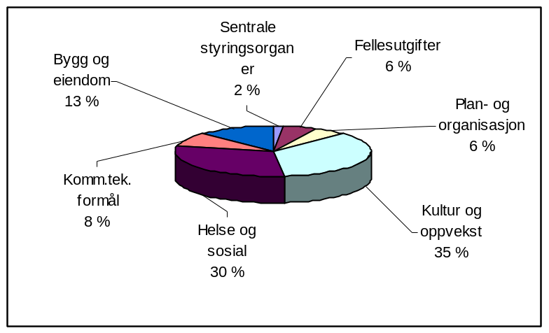

Doaibmasisaboađut juhkkojuvvon ovddasvástádusa mielde:

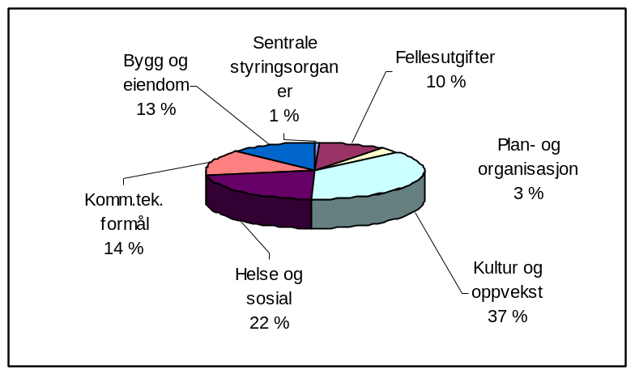

Doaibmagolut 2001 juhkkojuvvon šlája mielde:

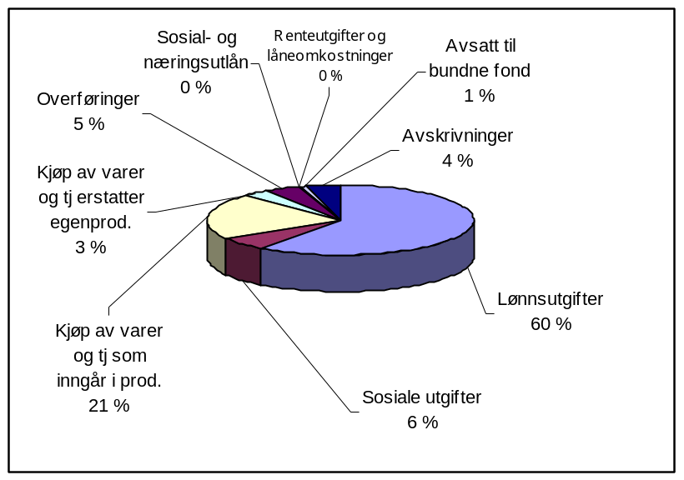

Doaibmasisaboađut 2001 juhkkojuvvon šlája mielde:

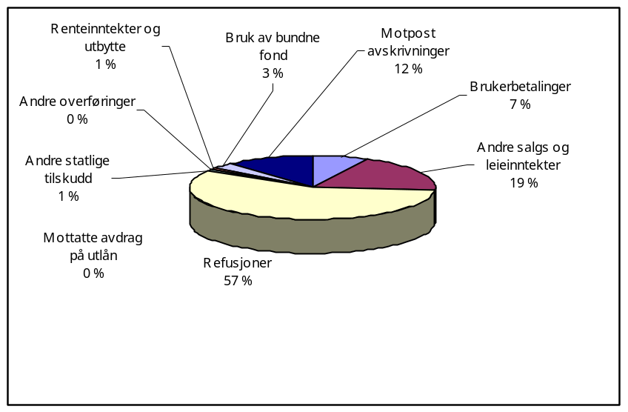

Doaibmagoluid bajilgovva maŋemus 4 jagi:

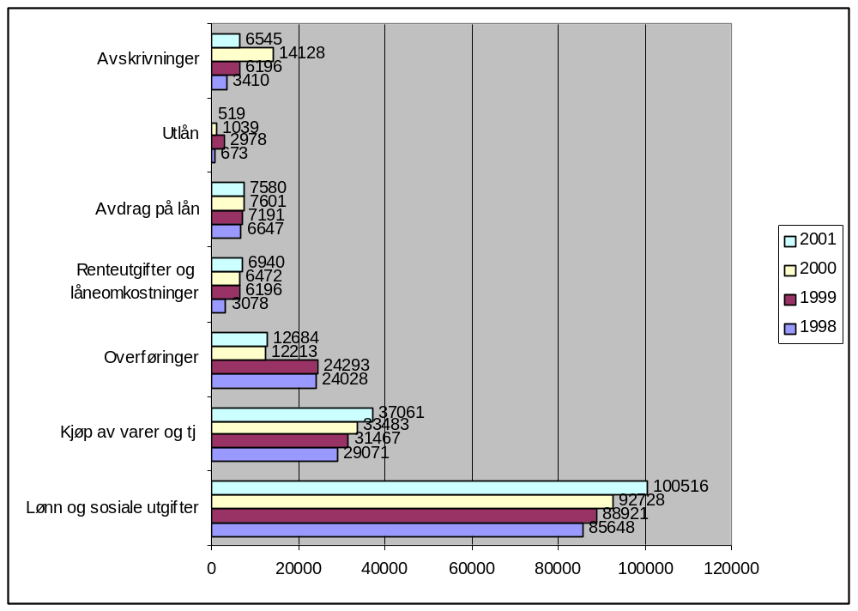

Doaibmasisaboađuid bajilgovva maŋemus 4 jagi:

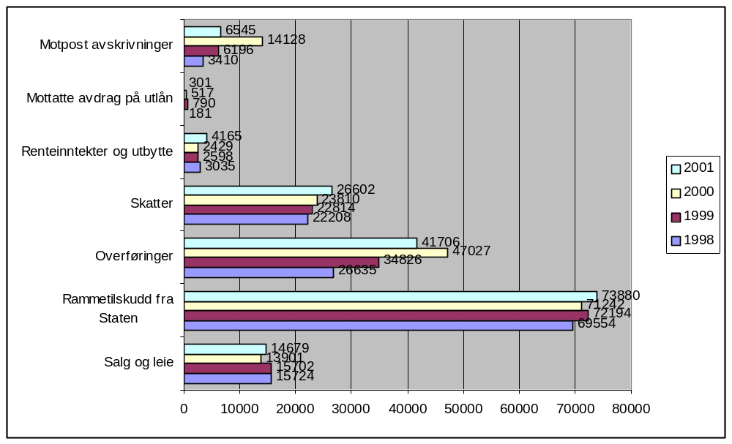

GUOVDDÁŠ STIVRENORGÁNAT

Guovddáš stivrenorgánat leat suohkanstivra, ovdagoddi ja buot vuollásaš lávdegottit. Dasa lasssin gullá sátnejođiheaddji ja revišuvdna dán rámmasuorgái.

Suohkanstivra meannudii 62 ášši jagis 2001, ja ovdagoddi meannudii 86 ášši.

Dásseárvolávdegoddi ii leat doallan ovttage čoahkkima jagis 2001.

OKTASAŠBÁLVALUSAT

Personálhálddahus

Doaibmaprográmma 2001 – 2004 mielde leat váldohástalussan ee. bargoaddipolitihkka / bargiid nuppástuhttin / oahpahusdoaimmat. Dát lea oassin organisašuvnna obbalaš ovddideamis ja servodatovdáneamis.

Jahkebarggut ja buohcanjávkan:
Dáhtonis 01.01.2001 ledje Guovdageainnu suohkanis 282 bargi
(73 oahpaheaddji) ja dát dahket 257,94 jahkebarggu (70,73 oahpaheaddje jahkebarggu). Dáhtonis 27.02.2002 lei bargiidlohku lassánan 286 rádjái ( 84 oahpaheaddji) ja dat dahká 257,08 jahkebarggu (78,20 oahpaheaddje jahkebarggu.). Suohkanlaš šiehtadusa dáfus mearkkaša dát: geahppánan 8,33 jahkebarggu ja 8 bargi. Stáda šiehtadusa dáfus (oahpaheaddjit): lassánan 11 bargi ja 7,47 jahkebarggu. Leat guokte váldosiva manne oahpaheaddjit/jahkebarggut lassánedje:
- spesiáloahpahusdiibmologu lassáneapmi dohkkehuvvon skuvlajahkái 2001/2002.
- suohkan lea ožžon eambbo diimmuid oahpahusdirektevrras duođaštuvvon sierra dárbbuid vuođul sámegiela dihte. Dát leat Stáda ruđat.
Bargiidlogu geahpedeapmi dahkkui juohke etáhtas suohkanlaš šiehtadusa olis. Bargiid lohku unnui maiddái dannego sin sajis, geain lea virgelohpi, ii leat sadjásaš. Eará geahpedeamit šaddet go bargit luhpet virggiin ja eaige virgáibiddjo ođđa olbmot virggiide.

Suohkanstivra mearridii áššis 026/99 oktanuplohkái – 11 – doaibmabiju movt geahpedit buohcanjávkama. Okta dain doaimmain lei várret 500,- kr čálgoruđa juohke bargi nammii jahkái. Jahkái 2001 livččii dát dahkan 141.500,- kr. Ulbmilii eai várrejuvvon ruđat.

Guovdageainnu suohkanis lei 2001 obbalaš buohcanjávkan 11,62 %, ja jagis 2000 lei dát 11,67 %. Riikka buohcanjávkanproseanta lea obbalaččat birrasiid 7 %, ja lassána riikka dásis. Guovdageainnu suohkanis geahppánii buohcanjávkan binnánaš 2001, ja vástida 0,41 jahkebarggu. Dál orru jorggiheame tendeansa mii moadde jagi dás ovdal orui leamen, go dalle lassánii jávkan. Muhto suohkanis lea ain ollu buohcanjávkan. Suohkan lea 01.07.01 loahpahan geahččalanortnega, man álggaheimmet 01.07.99, ja dan ortnegis lei lohpi leat eambbo beivviid eret buohcaniešdieđáhusa oktavuođas ja dasa lassin ledje lášmmohallandoaimmat. Mis ii lean kapasitehta loahppaárvvoštallat ortnega.

Etáhtaid buohcanjávkamat 2001 (ruođuid siste leat 2000 logut):

Plána ja org. ossodat | - | (6,94%)
Kultur- ja bajásšaddanetáhtta | 11 % | (11,95 %)
Dearvvašvuođa- ja sosiáletáhtta | 13,11 % | (12,77 %)
Teknihkalaš ossodat | 13,76 % | (11,34 %)

Oahpahus ja gelbbolašvuođalokten:
Oahpahusplánas eaktuduvvui várret sullii 2 % bruttobálkábušeahtas juohke jagi oahpahussii, dat livččii jagis 2001 leamaš unnimusat 1.828.520,- kr. Oktasašgoluid bušeahtas lei biddjon 30.000,- kr oahpahusdoaimmaide, ja bušeahttareguleremis jagi mielde unniduvvui dát poastta. Jagis 2001 adnojuvvui oahpahussii njulgestaga etáhtaid iežaset bušeahtain. Go oahpahussii ii leat vuoruhan bidjat ruđaid bušeahtas, de lea nu ahte oahpahusplánas ii leat mihkke ávkkiid, iige leat vuoruhuvvon ođasmahttit plána. Nu eai leatge bálvalusat olahan fágalaš ja kvalitehtaloktejeaddji bohtosa, maid dárbbašlaš gelbbolašvuođalokten ja ođasteapmi livččii dahkan, ja mii lea oahpahusplánas daddjojuvvon dárbun. Lea veahá leamaš EDB oahpahus siskkáldasat.

Personálkantuvrras lea lassánan bargu man dađistaga ferte bargat, muhto mii leat geahččalan maiddái etáhtaid veahkehit váttis áššiiguin. Muhto go min kantuvrras leat unnán bargit, de lea vejolaš duššefal veahkehit čujuhemiiguin.

EDB-doaibma
Ođđajagimánu álggus atnigođii Guovdageainnu suohkan ođđa prográmma: Lotus Notes. Bargiin lea sierra el-poastačujuhus, kalenddar, čoahkkima sáhttá elektrovnnalaččat plánet ja sáddet sisagohččuma.
IT-ossodagas leat guokte konsuleantta. Geassemánus virgáibiddjui ođđa IT-konsuleantta. Jagis 2001 mii jotkkiimet bajásdásidit áššemeannudanprográmma, man gohčodit Kontor 2000.

Mii dađistaga buoridit fierpmádatkommunikašuvnna.

čakčat 2000 bártiideimmet Kontor 2000 prográmmain. Dát dagahii váttisvuođa buohkaide geat barget áššemeannudansystemas. IBM ii nagodan čoavdit dán ovdalgo jahkemolsuma maŋŋil. Giđđat 2001 šiehtadalai Guovdageainnu suohkan IBM:in ja gáibidii 500.000,- kr buhtadusa Kontor 2000 ja Agresso váttisvuođaid dihte. IBM mieđihii gáibádussii. Suohkan oaččui dán ovddas sihke gálvvuid ja ruđa. Ruhta dagai 172 048 kr. Ruđain osttiimet liseanssaid Skrivebord 2000 ja web-rámmaide, oahpu hábmet IBM webgálvvu ja oastit liigemodulaid Kontor 2000:ii (Politiker og Publikum).

Dáhtonis 16.10.2001 álggaheimmet oahpahusa internetta bokte, ja das leat 8 oasi dihtorkoartta várás. Fástabargit ožžo fálaldaga dieđihit kursii. IT-ossodat doallá álggahankurssa sidjiide geat leat registreren iežaset dihtorkoartakursii.

Fitnodat, mii Guovdageainnu suohkanii lágidii Microsoft-liseanssaid, koŋkánii jagis 2001. Mii oaččuimet Microsoft-gálvvuid liseanssaid ruovttoluotta máksojuvvot ja šiehtadeimmet dasto fitnodagain iTet Finnmark AS.

IT-golut gárte hui ollu. Dasa leat máŋga siva: dárbbašlaš bajásdásideapmi gárttai divraseabbun go doaivvuimet. Fierpmádatgolut šadde stuorábun go doaivvuimet, dannego ledje vuorddekeahtes boasttuvuođat. čájehuvvo váttisin ovdagihtii einnostit IT goluid.

Giellakantuvra

Suohkana ollislaš ekonomiija váikkuha ahte olaha go doaibmaprográmma mihttomeriid ja doaibmabijuid. Suohkana seastindoaimmat hoigadit sámegiela ovddideami maŋŋelii.

Suohkan lea vuoruhan oažžut vuođđodoaimmaid sadjái vai sámegiela sáhttá čállit dássálaga dárogielain, nu guhkás go terminologiija gávdno. Vuođđodoaimmat leat ee. teknologiija ja oahppovirgelobiid bargiide lohkat sámegiela. Formála sámegiel gelbbolašvuohta dárbbašuvvo unnimusat joatkkaskuvlla dásis. Teknologalaččat mii ain sámegiela heivehit dihtorvuogádahkii ja prográmmaide. 4 bargi leat váldán/váldime sámegiel oahpu allaskuvladásis.

Njálmmálaš dásis lea sámegiella dássálaga dárogielain. Etáhtain leat bargit geain lea formála sámegiel gelbbolašvuohta. Áššemeannudeddjiin lea teorehtalaččat vejolašvuohta áššemeannudit čálalaš sámegillii, nu movt doaibmabijut gáibidit.

čálalaš sámegiel áššemeannudeapmi ii mana nu njuovžilit, sivvan dasa lea ee.:
- váilu dievaslaš dihtorčoavddus sámegillii
- váilu hárjáneapmi/terminologiija suohkansystemas bargat sámegillii ja dárogillii
- áššemeannudeaddji máhttá áššemeannudeami duššefal dárogillii
- sámegielas váilu fágaterminologiija omd. dáidda: suohkanláhka, sierralágat, njuolggadusat ja johtočállosat. Ná doaibmá sámegiella dárogiela vuođul, ja lea báhcán ovttaskaš suohkaniid háldui jorgalit ja hutkat sámegiel sániid dađistaga.
Áššebáhpirat, mat almmuhuvvojit sámegillii, leat 90 % jorgaluvvon báhpirat. Suohkana iežas áššebáhpirat leat guovtti gillii, giellalága § 3-2 mielde. Muhto guovddášlaš dásis ii leat giellalága § 3-2 vuosttaš oassi devdojuvvon.

Giellakantuvrra ovddasvástádus lea gozihit giellafágalaš bargguid rastá etáhttarájiid. Giellakantuvrras ii leat formála váldi álggahit gielladoaimmaid etáhtain, muhto veahkehit. Giellabargit jorgalit áššiid sámegillii ja hárve dárogillii.Leat 3 giellavirggi, 2 konsuleantta ja dulka. Dulkkas lei virgelohpi jahkebeali, ja nubbi giellakonsuleanta válddii virgelobi čakčamánus.

Bušeahttačuohppamiid dihte eai suitte áššemeannudeaddjit dili sámegillii hárjehallat bargat. Áššebáberjorgalemiin gártá ain suohkan bargat, vai sámegiella obanassiige lea oidnosis čálalaččat. Sámegiella ii leat ásahuvvon suohkansystemii riikkaviidosaččat, muhto Guovdageainnu suohkanis lea bures sajáiduvvan buvttadit áššiid suohkanstivrii, ovdagoddái ja personálstivrii guovtti gillii. Eará váldolávdegottit eai leat velá álggahan guovtti gilli áššebáberbuvttadeami.

Suohkana bargun boahtte áiggis lea áššemeannudit čálalaš sámegillii. Boahtte lávkin lea geatnegahttit áššemeannudeddjiid sámegiela čállit vuosttašgiellan go áššemeannudit. Giellakantuvra sáhttá veahkehit giellafágalaččat. Dasa lassin lea Sámedikkis sátnebáŋku.

Sámegiella berre hálddašanguovllu suohkaniidda šaddat oktasaš ovddidanbargun hukset terminologiija suohkanlaš systemii, vai álbmot beassá oaidnit, gullat ja oahppat sámegiela ođđaáigásaš servodagas.

PLÁNA- JA ORGANISAŠUVDNA

Hálddahuskantuvra
Ođđa arkiivaláhka gáibida suohkanis galgá leat arkiivaplána ja buorre arkiivabálvalus. Mii bargagođiimet dáinna 2001ovttas Sámi Árkiivvain.

Stáda gáibida eambbo ahte eambbo suohkaniin go regulere ja lágaid rievdada ja suohkanat galget ovttatládje ođasmahttojuvvot. Eat leat olus bargan HMS-bargguid, roassodustejumiin ja sisdárkunvuogádagain. Sivvan dasa lea go hálddahuskantuvrras eai leat šat dat virggit maidda dát barggut ledje biddjojuvvon. Go leat unnán bargit, de dat maiddái váttisindahká plánalaččat bargat ovddasguvlui, ja veahkehit politihkalaš jođiheddjiid áigeguovdilis áššiiguin.

Personálbarggus leat ilá unnán bargit bargonoađi ektui. Eai leat návccat bargat eambbo beaivválaš bargguid, ja plánenbarggut eai leat vuoruhuvvon. Go jurddaša nuppástuhttima masa suohkan lea manname, de lea stuora goazahussan ja váttisvuohtan go kantuvrras eai leat doarvái bargit personálá bealis.

Guovdageainnu bargodearvvašvuođabálvalus heaittihuvvui, ja mii šiehtadeimmet ovttasbarggu Finnmark Bedrifsthelse:in gokčat bargodearvvašvuođabálvalusaid.

Bargobearráigeahčču čađahii bearráigeahčuid, ja dagahii mearkkašumiid ja várrehusaid bággosáhkkohemiid birra. Bargobearráigeahčuin ja bargodearvvašvuođabálvalusain mii ovttasráđiid čielggadeimmet dárbbašlaččamusaid ja nu vealttaimet bággosáhkkoheamis.
Suohkan ferte čavget HMS-barggu juohke dásis. Etáhtat leat unnán čuovvolan mielbargiságastallamiid ja raporterenrutiinnaid jus dáhpáhuvvet spiehkastusat ja doaibmaplánaid.

Suohkanrevišuvdna lea cuiggodan ahte galgá ođastit čálalaš rutiinnaid máŋgga dáfus. Dárbbašuvvo maid gozihit vai čavgadeappot čuovvut njuolggadusaid. Guoská erenoamážit dáidda: mátkegoluid duođaštit go lea leamaš kurssain jna., vuodjinbuhtadusat, telefongolut ja mátkerehkegat. Lea maiddái dárbbašlaš árvvoštallat ovdalaš sierrašiehtadusaid ja šiehtadallansoabadusaid.

Hálddahuskantuvra lea leamaš searvvis prošeavttas man gohčodit Prosjekt Arbeidslyst, mii ásahuvvui borgemánus 2000. Prošeavttas ledje buorit bohtosat, ja jotkojuvvo dearvvašvuođa- ja sosiáletáhta olis geassemánu rájes.
Jagi 2001 giđa rájes leat mii hutkan servistorgga, ja lei stuora bargu. Sihke fágasearvvit ja bargit barge plánemiin ja kantuvra lea dál ásahuvvon.

Kantuvrras ja dain doaimmain leat oktiibuot 15,73 jahkebarggu, muhto 3,73 jahkebarggu leat dollojuvvon olbmuid haga miehtá jagi. Nubbi giellakonsuleanta válddii virgelobi čakčamánus, ja su sajis ii leat sadjásaš.

Ekonomikantuvra
Ekonomihoavda luobai 31.08.01, ja váldorehketdoalli biddjui sadjásaš ekonomihoavdan. Kássakanturbargi sirddii sadjásažžan skuvlakantuvrii juovlamánus, ja su sadjái biddjui olmmoš. Virgi sirdojuvvo Servistorgii jagis 2002, muhto barggut čuvvot virggi. Bálkábargi lea sirdán personálkantuvrii (hálddahuskantuvrii). Maŋŋil rievdademiid leat ekonomikantuvrras njeallje bargi, guovttis vearroossodagas ja guovttis rehketdoalloossodagas.

Rehketdoalloossodat:
Rehketdoalloossodagas leat viehka bures bargguid válbmen áigges áiggis. Leat dađistaga darkkistan báŋkokonttiid ja kássa. Ossodat lea maiddái bures álgui boahtán suohkanlaš bearramiiguin, viessodoaluid bearramat lassánedje 2,700 duháhiin ovddit jagi rájes. Sivvan lassáneapmái lea go 2.jahkebealis sáddejedje suohkanlaš divvadiid nu maŋŋit ahte máksináigemearri biddjui ođđajagimánnui 2002. Ossodagas mákset rehkegiid áiggesáigái, ja mii remiteret ge vahkosaččat.

Mihttomearrin lea ahte rehketdoallu galgá leat ajoura álohii. Mii leat dušše báŋkobilágaiguin veahá njoazit. Mis bargá duššefal okta olmmoš dáiguin ja ferte vuoruhit bargguid main leat áigemearit, ovdamearkka dihte rehketdoalloloahpaheami.

Vearroossodat:
Ossodat lea beassan vuoruhit sihke vearrogeassindárkkistemiid ja sisabearramiid.

Leat bearráigeahččan 8 rehketdoalu/vearrogeassima 2001:s.

Go suohkan oaččui ođđa EDB-systema, de oaččui vearroossodat maid ođđa veahkkeneavvu: Dat lea Innfordring 2000 ja vearrolávdegoddi 2000. Go dáid systemaid atnigođiimet, de lea geahppaseabbu bearrat vearuid/divvadiid.

Jagis 2000 jahkái 2001 geahppánii restánsalohku 762 161 kr, mii lea 9,9 % geahppáneapmi. Restánssat geahppánedje go 2 maŋemus jagi leat eambbo bargan bearramiiguin, ja oaččuimet ođđa bearransystema. Juohke vearrošlájas geahppánedje restánssat, muhto loahppavearuiguin rahčat oažžut dohkálaš dássái. Loahppavearut dahket 80,1 % ollislaš restánssain.

41 bánttideami leat leamaš, mas 1 gáibiduvvui bággovuovdimii 2001. Eará suohkanat bivde 9 vearroáššis min bearrat vearu ja dáid mii ollašuhttiimet. Mii bivddiimet 11 vearroáššis eará suohkaniin veahki bearrat vearu.

Vearrolávdegoddi lea meannudan 56 ášši. Vearrodárkkisteaddji lea lávdegotti čálli.

Ealáhuskantuvra
Ealáhusaide adnojuvvui nettogeavahus sullii 3.710.000,- mill kr (earret foandageavaheami ja prošeaktagoluid). Prošeaktagolut ledje sullii 970.000,- mill kr, ja eanas ruhtaduvvui olggobeali ruđaiguin dahje ealáhusfoandda bokte.
Ealáhuskantuvrras lasihuvvui bargiidlohku, okta ealáhuskonsuleanta lei eambbo maŋit jahkebealis, muhto dát ii leat bistevaš, dannego suohkanstivra skábmamánus mearridii unnidit 1 virggi ealáhuskantuvrras.

Foanddaruđaid atnu:
Mii meannudeimmet 75 ealáhusfoandda doarjjaohcama, ja 4 ohcama hilgguimet. Eai leat šat nu ollu ohcamat priváhta ealáhusain. Diibmá lei maiddái seammaládje, ja čájehuvvo ahte priváhta ealáhusaid doaimmat unnot.

Ealáhusfoanddaid investeren- ja ovddidandoaimmaid juolludeamit ledje snoagga 2,7 mill kr, ja nissonguvllot doaimmat dahke sullii 760.000,- kr, dahje 28 %. Dat lea sullii seamma go ovddit jagiid. Doarjja priváhta fitnodagaid investeremiidda ja ovddidandoaimmaide ja dihto fidnosurggiid doaimmaide ledje sullii 1,4 mill kr, dat mearkkaša 52 % ollislaš juolludeamis. Addui sullii 1,3 mill kr doarjja suohkanlaš doaibmabijuide ja vuođđoinvesteremiidda.

Guovddáš doaimmat:
Maiddái jagis 2001 lea ollu bargojuvvon oažžut koŋkánan Boazonjuovahaga ođđasit ásahuvvot. Máŋgasat leat bargagoahtán ovttas, ee Siva, jurdagiin ahte Siva galgá šaddat oamasteaddjin, ja galgá ásahuvvot ealáhusčoahkki dáidda lanjaide, mas buvttadit bohccobierggu ja eará meahccebuktagiid.

Sis-Finnmárkku suohkanat jotke ovttasbarggu Sis-Finnmárkku Ovddidanforuma bokte. Gieldda- ja Regiondepartemeantii dahkkojuvvui čielggadeapmi mas leat strategiijat ja doaibmabijut Sis-Finnmárkku suohkaniid várás. Dán prošeavttas lea ollu bargojuvvon ásahit regiovnnalaš ovddidanselskáhpi. Dieđuid mielde mat mis leat, de orru čájeheame ahte selskáhppi ii ásahuvvo, ja Guovdageainnu suohkan leage dasto válljen ovddidit sierra nuppástuhttinohcama. Dán oktavuođas lea álggahuvvon bargu, mas báikkálaš ealáhusat leat searvvis ráhkadeame ođđa Strategalaš Ealáhusplána. Vuođđobarggut leat válbmasat, ja plána ovddiduvvo suohkanstivrii dán jagis.

Mátkeealáhusaid nannemiin lea ollu bargojuvvon, ee Sámi Musihkkafestivála barggu bokte. Báikkálaš ealáhusat leat ieža ásahan destinášunselskáhpi, mas maiddái suohkanis lea oassi. Selskáhpi ásaheapmi ovdánahttá mátkeealáhusaid. Suohkan searvvai mieldelahttun jagis 2001 Tornedalsrådet nammasaš forumii, mii lea suohkaniidgaskasaš ovttasbargu, eandalii mátkeealáhusaid várás, ja mis leat vuordámušat dása.

Suohkan lea maiddái ráhkadan plána geahpedit guollehivvodaga muhtin jávrriin suohkanis. Ulbmilin lea buoridit guollekvalitehta, ja hukset vejolašvuođa guolásteddjiide dinet jávrreguliin. Prošeakta lea rievdaduvvon ja dál lea maiddái Kárášjohka gielda mielde. Prošeakta lea ruhtaduvvon ja álggahuvvo jagis 2002.

8 ođđa bargosaji ásahuvvojedje jagis 2001 ealáhusfoandda ruhtadoarjagiin. Dasa lassin lea njuovahat doaimmas, ja sávvamis šaddá bistevaš buvttadeapmi. Vaikko vel báikkálaš ealáhusaid aktivitehta ii sáhte dadjat ahte lea unnán, de čájeha ovdáneapmi ahte dárbbašuvvojit člositč ásaheamit ja fitnodatálggaheamit mat vuvdet gálvvuid olggobeallái suohkanrájiid. Telemarksforskningga ođđa statistihka mielde lea Guovdageaidnu bajimusas Finnmárkkus 14 ođđa fitnodagain juohke 1000 olbmo nammii jagiin 2000/2001.

Eanandoallokantuvra
Jagis 2001 ledje 14 mielkebuvttadeaddji ( 14) doalu, mat ledje doaimmas. Suohkanis lea okta mielkeearri mii ii adnojuvvo. Earret dáid ledje 6 sávzadoalu (5) ja 2 doalu mat vuvdet fuođđariid. 2 doalu (2) buvttadit oamibierggu ja ovttas lea heastadoallu. Oktiibuot 23 doalu (23). Vuvdojuvvui 813.577 lihttara mielki Tine Finnmark fitnodahkii.

Juohke dollui, mii lea doaimmas, oktiibuot 23 doalu, de meannuda eanandoallokantuvra buvttadandoarjjaohcamiid guovtte geardde jagis. Eanandoallokantuvra lea dasa lassin ráhkadan 7 duktenplána dállodolliide diibmá. (8). (Ruođuid siste leat jagi 2000 logut)

1 návet lea ožžon viiddidandohkkeheami. Lea ohccojuvvon ruhtadeapmi viiddidit ja bajásdásidit 1 náveha.

Eanandoallolávdegoddi lea doallán 2 čoahkkima. Leat 9 ášši meannuduvvon.

Dállodoalut leat unnán atnán eanandoallosadjásačča. Bajilgovas oaidnit ahte 251 bargobeaivvis, lei bargoáigi dain doaluin geat dárbbašedje buohcanveahki diibmá duššefal 4 beaivvi ollislaš bargoáiggis. Sivvan lea go eatnasiin leat iežaset sadjásaš veahkit. Eanandoallosadjásaš lea muđui bargan viessohoiddárin teknihkalaš etáhtas ja ealáhuskantuvrras (172 beaivvi), ja Kautokeino Boligselskáhpis (13 beaivvi). Maŋemus namuhuvvon máksá bálkágoluid dán áigodagas go doppe lea viessohoiddárin.

Eanandoallosadjásaš ortnet heaittihuvvui suohkana olis.

Luondduhálddašanossodat

Birasgáhttenhoavddas lei virgelohpi vuosttaš jahkebeali. Seamma áigodagas lei gaskaboddosaš konsuleanta virggis ja ealáhushoavda doaimmahii hálddatlaš jođiheami. Áigodagas fertiimet vuoruhit láhkageatnegahtton bargguid, ja ledje unnán bargonávccat eará bargguide.

čuovvovaš prošeavttat leat dahkkon: Vestfjellprošeakta, mas kártet guollehivvodagaid jávrriin davábealde eanu. Suohkaniidgaskasaš ealgamerkenbargu lea jođus ovttas Kárášjoga gielddain, Statsskogain ja Finnmárkku fylkkamánniin. Mis lei maiddái stoalpoprošeakta, ja mii leat loahpahan Eko-Data Finnmárkkuduottar prošeavtta.
Mii álggaheimmet maiddái beanagittaváldimiin, ovttasráđiid suohkana šibitdoaktáriin, Guovdageainnu lensmánniin ja Aetáhtain. Aetáhtta ruhtada 80 % bálkágoluin beanagiddejeaddjái. Mii leat lihkostuvvan bures dáinna prošeavttain ja lea jotkojuvvon jagis 2002.
Meannuduvvon dispensašuvnnat mohtorvuodjimii meahcis ledje 900.

KULTUR- JA BAJÁSŠADDAN

Bajásšaddansuorgi

Etáhta hovdengoddi doallá juohke mánu čoahkkimiid skuvllaiguin, mánáidgárddiiguin ja PP-bálvalusain. Oasseváldit gulahallet gaskaneaset bargguideaset birra, plánejit suohkana plánadokumeanttaid ja doaibmaplánaid mielde ja ovttas álggahit geahččaladdan- ja ovddidanbargguid. Bajásšaddankantuvra čuovvu maiddái váhnenčoahkkimiid dahje eará ovttasbargočoahkkimiid skuvllain ja mánáidgárddiin.

Plánaáigodaga vuoruhuvvon mihttomearit leat muhtin muddui álgojuvvon, nu movt čuovvovaš bealit vuođđoskuvllas: báikkálaččat heivehan oahpahus, buoridit oahppanbirrasa, ođđa teknologiija oahppan ja oahpahusa kvalitehtasihkkarastin.

Váilot oalle ollu barggut ovdalgo PP-bálvalus lea ollislaš, ruovttu ja skuvlla gaskka ovttasbargu, ja dárogielat oahpaheddjiide oahppu sámegielas ja kultuvrras.

Investeremat: dárbbašit oastit veahá dihtoriid, oahpahanprográmmaid ja kabelastit. Guovdageainnu mánáidskuvlla plánet divodit/hukset. Plánenbargui lea várrejuvvon 1 mill kr jagis 2002.

Plánaáigodaga vuoruhuvvon mihttomearit mánáidgárddiin leat buori álgui boahtán, ee. dát: heivehit mánnálogu ja ahkečohkiidusa mánáidgárddiid visttiide, heivehit mánáidgárddiid geavaheddjiide, oktasaš jahkeplána suohkana mánáidgárddiin, mánáidgárdesadji buohkaide ja buorre máhttu sámegielas ja kultuvrras.

Virgáibidjamiid bisseheapmi daguhii ahte mii leat unnidan sadjásašbargiid anu mánáidgárddiin ja skuvllain hui ollu. Dát fas čuohcá bargobirrasii.

Suohkanis lea VO-forum man ulbmilin lea ovttaidahttit rávisolbmuidoahpahusa suohkanis. Etáhttahoavda lea forumas mieldelahttun.

Pedagogalaš psykologalaš bálvalus (PP)
PP-kantuvra lea fárren boares dearvvašvuođaguovddážii. Kantuvrras leat ain ilá unnán bargit ja dat vuhtto sin doaimmas.

Bargonoađđi lassána PP-bálvalusas ođastusaid ja rievdadusaid dihte sihke skuvllas ja servodagas muđui. Kantuvrras leat ilá unnán bargit ja danne lea veadjemeahttun gokčat buot bargguid maid PP galgá. Unnán bargit ja gáržžes ekonomalaš rámmat heađuštit kantuvrra ovdáneami PP-plána ektui, mii dohkkehuvvui sihke kultur- ja bajásšaddanstivrras ja suohkanstivrras.

Geahččaladdan- ja ovddidanbargu
Guovdageainnu suohkan lea čavčča –00 rájes leamaš mielde lohkanprošeavttas man Sámedikki oahpahusossodat hálddaša ovttas Sámi allaskuvllain. Dás ledje fárus vuođđoskuvlla 2.luohkáid oahpaheaddjit. Prošeavtta áigumuš lea gávnnahit buriid metodaid sámegiela álgooahpahussii.

Guovdageainnu mánáidskuvla lea maiddái mielde ovttasbargoprošeavttas KIM čkvalitehta matemátihkkaoahpahusasč ovttas Sámedikki oahpahusossodagain. Prošeakta álggahuvvui giđđat –99 ja guoská 4.luohkáid matemátihkka oahpaheddjiide.

Lasseoahppu /gelbbolašvuođa ovddideapmi:
- Kursabeaivi mánáidgárdebargiide heahteveahki/allergiija ja ástmá hárrái
- Iešguđetlágan kurssat skuvllain oahpaheddjiide daid eará plánenbeivviid oktavuođas

Skuvllat
Doaibmaplána 1997 – 2000 ulbmil ahte olahit doaibmi guovttegielalašvuođa váikkuhii ahte maiddái skuvlajahkái 2000/01 ásahuvvui Guovdageainnu mánáidskuvlii okta guovttegielat 1. luohkká dan sadjái go sierra dárogielat 1.luohkká. Maiddái Guovdageainnu nuoraidskuvllas ásahuvvojedje skuvlajahkái 00/01 guovttegielat 8.luohkát.

Meahcceskuvlla, mearraskuvlla ja dálveskuvlla prošeavttat Guovdageainnu nuoraidskuvllas álggahuvvojedje vuhtiiváldit ee ulbmila ahte skuvlla heivehit báikkálaččat. Dát prošeavttat leat fásta oassin skuvlla jahkeplánain ja čađahuvvojedje maiddái jagis 2001. Heajos ruhtadili geažil lea ballu manahit mearraskuvla prošeavtta.

Skuvlastivra lea, vai olaha kvalitehta oahpahusas, várren ruđaid oahpaheddjiid lasse- ja joatkkaohppui. Ruđat galget vuosttažettiin adnojuvvot fágasurggiide mat ovdanbohtet suohkana lasseoahppoplánas pedagogalaš bargiid várás.

Oahpaheaddjedilli
Maŋemus jagi unniduvvojedje min oahpahusdiibmologut, ja nu maiddái geahppánii oahpahis oahpaheddjiid lohku. Skuvlajagis 2001/2002 ii leat oktage oahpahis oahpaheaddji Láhpoluobbala skuvllas. Máze skuvllas leat oktiibuot guovtti virggis oahpahis oahpaheaddjit. Guovdageainnu mánáid- ja nuoraidskuvllas leat sullii 1 oahpaheaddjevirggis oahpahis sadjásašbargit. Dán skuvlajagis ii leat guhtege skuvla váikkuhangaskaoapmeskuvlan.

Ohppiidlohku
Ohppiidlohku lea dásset olles suohkanis. Skuvlajagis 2001/2002 leat oktiibuot 469 (00/01:457) oahppi suohkana vuođđoskuvllain. Guovdageainnu ja Máze skuvlaastoáiggeortnegiin leat oktiibuot sullii 47 máná.

Sáhttu ja orrun
3 bussevuoddji vudjet juohke beaivvi Guovdageainnu mánáid- ja nuoraidskuvlla ohppiid. Láhpoluobbala skuvlii vižžojit oahppit Láhpoluobbala ja Šuošjávrri gaskka ja Láhpoluobbala ja Stornes gaskka. Skábmamánu 2001 rájes álggahuvvui nuvttá skuvlasáhttu buohkaide geat orrot guhkkelis go 2 km eret skuvllas.

Skuvlamánáid orrundoarjja máksojuvvui áigodagas 1.5 – 1.10 váhnemiidda geat barget beaivválaččat boazodoalus ja eai sáhte orrut ruovttus skuvlamánáiguin. Doarjja lea máksojuvvon ollu eambbogiidda go dat mii lei mánáidlohku internáhtas maŋemus jagi.

Viesut, biergasat ja ávdnasat
Guovdageainnu mánáidskuvlla latnjadilli ii leat dohkálaš. Ollu luohkát šaddet leat lanjain mat leat ilá gáržžit doaimmaide maid ođđa oahppoplána atná vuođđun. Oahpaheddjiid bargolanjat skuvllas leat stuoriduvvon measta beali stuoribun, muhto bargodilli ii leat veláge dohkálaš. Boares internáhtas leat geasset 2001 bargan asbeastačorgemiin. Bargguin eai leat geargan, ja lanjat leat leamaš guorosin čavčča miehtá. Basseaŋŋa lea leamaš giddejuvvon čavčča miehtá go leat váilevašvuođat.

Máze skuvla dárbbaša divoduvvot ollu. Das oidno ahte lea hejot ortnegisdollojuvvon. Olggobealde váilot olgostohkosat, muhto dát lea vuoruhuvvon skuvlla bealis jagis 2002.

Mánáidgárddit
Jagis 2001 ledje suohkanis 4 mánáidgárddi. Dasa lassin ledje 2 priváhta dábálaš mánáidgárddi ja 2 priváhta bearašmánáidgárddi (ruovttuin) suohkanis. Priváhta mánáidgárddiin ledje dáhtonis 31.12.01 oktiibuot 31 máná. Oktiibuot lei 115 mánás sadji suohkana mánáidgárddiin ja priváhta mánáidgárddiin. 7 máná leat vuordinlisttus. Dáhtonis 31 12 2001 ledje suohkanis 166 olles mánáidgárdesaji. Ođđajagimánus 2001 lei Beazedievvá mánáidgárdi doaimmas golmmain ossodagain.

Mii geahččalit álo heivehit mánáidgárddiid geavaheddjiide nu bures go vejolaš. Mii fálaimet iešguđet stuoru mánáidgárdesajiid mat heivehuvvojit váhnemiid dárbbuide. čavčča –01 rájes lea Ájastealli mánáidgárdi heivehuvvon allergiijalaš mánáide. Ráhkaduvvojit sierra njuolggadusat dán mánáidgárdái.

Kultursuorgi

Kulturkantuvra lea maiddái mannan jagi vuoruhan mánáid- ja nuoraidbarggu. Kulturskuvllain leat lihkostuvvan bures ja fállat govdadis fálaldaga máŋgga agát mánáide. Dađibahábut unnui beroštupmi buozanvuođa ja hejos ruhtadili geažil. Klubbat leat leamaš belohahkii giddejuvvon gáržžes ruhtadilli dihte, muhto leat leamaš rabas go searvvit ja váhnenjoavkkut leat eaktudáhtolaččat bargan. Mázes lea leamaš rabas 3 eahkeda vahkkui.

Nuoraid deaivvadeapmi
Nuoraid deaivvadeapmi dálvet geasuhii 40 oasseváldi ja golbma čájálmasa main ledje dievva olbmot. Nuoraid deaivvadeami lágideaddjit ledje: Beaivváš, kulturskuvla, infonuorra, nuoraidráđđi, nuoraidkluppa miellahtut ja eará eaktudáhtolaš bargit.

Nuoraidráđđi
Leat dollojuvvon 6 čoahkkima ja meannuduvvon 47 ášši, váldán oasi RUIF-čoahkkimiin mat ledje Kárášjogas ja Leavnnjas.

Sámeálbmot beaivi
Guovdageainnus lágidedje 10 a ja 10b. Mázes lei Máze Sámi searvi mii lágidii.

Suohkana kulturbálkášupmi 2000 addojuvvui Ellen M. Hætta Eirai.

17.mai
Máze IL lágidii Mázes, ja Kautokeino IL seniorossodat lágidii 17.mai girkobáikkis.

Guovdageainnu suohkana falástallanstipeanda
Dat addui Inger Berit Ellen Hættai, gii lea čuoigi.

Eaktudáhtolaš searvvit
Suohkanis lea buorre ovttasbargu falástallanservviiguin. Kautokeino idrettsråd lea álggahan barggustis.

Guovdageainnu suohkana suohkanoasseplána rusttegiid ja falástallan- ja olgoguovlluide Bohte 2 ohcama beassat cegget lagasbirasrusttega, Masi IL ja nubbi lei Kautokeino IL. Addojuvvojedje spealloruđat Kautokeino IL:i ođastit rássešilju Bákteváris.
Kultur- ja bajásšaddanstivrra jođiheaddji ja nuoraid- ja falástallankonsuleanta leaba leamaš ovttabeaivásaš semináras spealloruđaid birra Finnmárkku fylkkagieldda olis.

čiŋahit ođđa dearvvašvuođaguovddáža
čiŋahanlávdegoddi válljii čuovvovaš dáiddáriid čiŋahit dearvvašvuođaguovddáža: Kaarlo Salkunen, Annelise Josefsen, Folke Fjällström. Nuoraid- ja falástallankonsuleanta lei čállin.

Kiino/Davviriikalaš Filbmafestivála
Leat 34 čájeheami leamašan (mánát/rávisolbmot) ja 621 guossi.
Suohkan lea maiddái leamaš mielde lágideami Davviriikalaš Filbmafestivála mas ledje 3200 guossi viđa beaivvis.

čakčamárkanat/Beassášmárkanat
Mii lágideimmet sihke čakčamárkaniid ja beassašmárkaniid girkobáikkis, ja lihkostuvve hui bures. Beassášmárkaniin fitne sullii 9000 guossi ja 3500 guossi ledje čakčamárkaniin. čakčamárkaniid lágidemiin mii bargat ovttas Sámi allaskuvllain ja veahá Sámi joatkkaskuvllain ja boazodoalloskuvllain.

Báktehárji falástallanhálla/eará lanjat
Nuoraid- ja falástallankonsuleanta juohká servviide/priváhtaide láigoáiggi falástallanhállas (hálla/vuoibmehárjehuslanja). Son luoiká maiddái kulturviesu, klubba, nuoraidviesu. Dát mielddisbuktá ovddasvástádusa čoavdagiidda ja eará bargui (oččodit čoavdagiid ruovttoluotta, diŋgot čoavdagiid). Láigoheapmi guoská maiddái eará doaluide, ee. meassut, konfirmášuvnnat jna. Lea ollu láhčit láigoheddjiide, omd. 17.mai dahje sullasaš, go fásta láigoheaddjit galget oažžut dieđu dán birra. Mii čállit láigorehkega ja sisaboađut mannet teknihkalažžii.

Jagis 2001 leat leamaš ollu doaimmat ja stuora ja váttis hástalusat. Mii sáhttit dadjat ahte leat bures čađahuvvon, dannego ollu eaktudáhtolaš bargit lea veahkehan, geat duođas beroštit kultureallimis suohkanis.
Girjerájus ja girjehivvodat
Dán jagi leat leamaš ollu doaimmat earret media luoikama. Mii namuhit lohkanbottoš Inger Seierstad:in 06.02, doaibma ovttas Infonuorain, čNissonolbmot máhttetč-lágideamis čájáhus, monnenjuhtten ovddabealde beassážiid, cuoŋománu lei filbmafestivála, oahpahusdagus-čájáhus čakčat, vuođđoskuvlavahkku, čikŋadahkan skábmamánus ja juovlabádji juovlamánus.

Skábman lei maiddái prošeakta ovttasráđiid SAÁO:in. SAÁO hálidii buoret fálaldaga girjerádjosis ja nu álggahuvvui bargu, ja girjerájus maid hálidii nuorra geavaheddjiid.
Mánnodagaid ja disdagaid lei mis guđa vahkus prošeakta dovdduid birra. Hábmemiin, musihkain, girjjiiguin ja lihkademiin barggaimet fáttáin. SAÁO jođiheaddji ja girjerájushoavda oaivvildeaba barggu lihkostuvvan hirbmat bures, ja jáhkkimis joatkit ovttasbarggu jagis 2002. Dieđuid prošeavtta birra gávnnat mildosis.

Girjerádjosa rabasáiggit leat: 09:00 – 14:00 disdagaid, gaskavahkuid ja bearjadagaid, ja mánnodagaid ja duorastagaid lea dii 14:00 – 19.00. Ovtta jagi geahččaleimmet iešguđetlágan rabasáiggiid, ja gávnnaheimmet ahte leat unnán guossit maŋŋil dii 19:00. Dat bohtet goitge oahppit girjerádjosii maŋŋil skuvlla, ja sii dieđusge besset sisa. Mis lea maiddái šiehtadus skuvllaiguin ja mánáidgárddiiguin ahte sii besset boahtit girjerádjosii earret dábálaš rabasáiggi.

čakčat oahpaheimmet movt galgá atnit girjerádjosa vuođđoskuvlla 6. luohkáide. Muhto 7. luohkát ja 8.luohkát atne viššalepmosit girjerádjosa. Vuođđoskuvllain leat mii maiddái šiehttan ahte sii sáhttet luoikkahit fágagirjjiid go mahká barget prošeavttaiguin, muhto fálaldaga eai ane nu gallis.
Mánáidgárddit finadit dássedit ja dávjá ja luoikkahit viššalit. Sis lea seamma šiehtadus go vuođđoskuvllas. Sii leat eambbo dan geavahan.

Girjehivvodaga buorideapmi
čakčat mii čorgiimet fágaossodagaid. Doppe leat ollu áigahaš girjjit ja go girji ii leat adnon 6-7 jagis, de dat muitala juoidá. Mii divttiimet bálkásan girjjiid orrut oidnosis, vai olbmot váldet. Olles ossodaga dárbbaša ođastit, muhto mii diehtit ahte fágagirjjit leat divrasat ja diimmá jagi bušeahtain ii sáhttán investeret.

Mii oinniimet maiddái ahte lihkostuvai bures viiddidit sámi ossodaga, girjjiid lei álkit gávdnat, sihke lohkkiide ja bargiide. Bušeahtas dovdo bures go lea heaittihuvvon sámi čáppagirjjálašvuođa oastinortnet. Mii almmatge vuoruhit sámi girjjiid, vaikko eat sáhte oastit nu máŋga gáhppálaga guđege girjjis. Dat dovdo Kárášjoga sierragirjerádjosis ja poastagoluin ahte mii luoikkahit sámi girjjiid eambbo gáiddusluoikkaheami bokte.
Girjerájus galgá maiddái fállat geavaheddjiide dárogielat girjjiid, vai fálaldat doallá seamma dási go riikkas minddar lea. Lea leamaš váttis guovttegielat girjerádjosii vuoruhit go 51.000,- kr galgá juhkkojuvvot magasiinnaide, aviissaide, sámi musihkka CD:ide, filmmaide, fága- ja čáppagirjjálašvuhtii.

Girjerájus lea ožžon 35.000,- kr Sámi muitalanvieru prošektii. Dán prošeavtta mii bargat ovttas Kirste Máret Olseniin mánáidskuvllas. Mii leat rábidan ávdnasiid doaluide man čađahit jagi mielde.
Infonuorra
Infonuorra lea suohkaniidgaskasaš ovttasbargu nuoraide. Dát lea fálaldat ja diehtojuohkin. Mii leat geargan 1. osiin ja leat ollen 2. oassái, mii bistá geassemánnui 2002.
Dán birra lea sierra dieđáhus.

DEARVVAŠVUOđA- JA SOSIÁL

Dearvvašvuođa- ja sosiála hálddahus

Mii bálkáheimmet konsuleantta suokkardit measta visot etáhta bálvalusaid. Ulbmilin lea bálvalusaid buoridit ja kvalitehta sihkkarastit. Konsuleantta raporta ii lean gárvvis dáhtonis 31.12.01, nu movt lei galgan. Mii jáhkkit loahpalaš raportta gárvanit guovvamánnui/njukčamánnui 2002. Ossodagat ožžot raportta meannudeapmái. Konsuleantta galggai ee. evttohit seastimiid. Suohkanstivra meannudii seastinevttohusaid ekonomiplánas. Dahkkojedje bušeahttačuohppamat oktiibuot 490.000,- kr ovddas.
Dál leat gárvanan 4 fuollaásodaga dearvvašvuođaguovddáža lahkosiin mat leat anus. Ásodatviessu lea maiddái gárvvis, muhto ii lean anus velá dáhtonis 31.12.01. Fuollaásodatviesu atnuiváldin maŋŋánii, dannego dán viesu geavaheapmi lei guovddážis seastindigaštallamis. Nu guhká go fuollaásodatviessu ii adnojuvvo, de leat buhcciidruovttus aivve guokte seaŋgga dain lanjain, main rievtti mielde galgá leat dušše 1 seanga.
Mii eat leat čađahan systemalaš mielbargiságastallamiid. Okta sivvan lei go mis eai lean jođiheaddjit guhkes áigodagaid máŋggain bálvalusain. Dán buoridit 2002:s.
Etáhtta lea gelbbolašvuođaplána ráhkadan (oahpahusplána) man vuođul oaččuimet 130.000,- kr doarjaga fylkkamánnis.
Fylkkadoaktára bearráigeahčču finadii etáhtas 2001 čavčča. Das dieđihedje 3 spiehkastusa mat njulgejuvvojit.

Mánáidsuodjalanprošeakta, man Sámediggi lea dorjon, loahpahuvvui jagis 2001. Mii leat prošeavtta čađahan ovttasráđiid Barnevernets utviklingssenter i Nord Norge. Mis lei prošeaktajođiheaddji das muhtin oasi jagis. Raportta evttohusaid joatkit iežamet jahkeplánas.

Ossodatjođiheaddjit ja dearvvašvuođa- ja sosiálhoavda čoahkkimastet oktasaš čoahkkimis okte vahkus, vai sihkkarastet ovttasbarggu ja gulahallama etáhta siskkobealde.

Sosiála- ja mánáidsuodjalusbálvalus
Sosiálveahki olggosmáksimat leat bisson seamma dásis jagiin 1997, 1998 ja 1999. Jagis 2000 unniduvvui bušeahtta gitta 1.830.000,- kr rádjái. Jagis 2001 lei sosiálveahkki seamma dásis go jagis 2000. Mis ledje 142 klientta geaidda addojuvvui sosiálveahkki. Vaikko dáppe lea hui alla bargguhisvuohta riika ektui (12 %), de mii leat goitge nagodan unnidit geavahusa sullii 800.000,- kr ovddit jagiid ektui. Mis leat ain ollu guhkesáiggi sosiálklienttat. Lea maiddái jorran dan guvlui ahte leat eambbo nuorat sosiálklienttat. Sivvan manne mii nagodeimmet unnidit sosiálveahki geavahusa, lea go mis ledje 16 sosiálklientta barggus ovttasráđiid bargokantuvrrain (prosjekt Arbeidslyst). Bargokantuvra govččai
85 % bálkágoluin. Sosiálkantuvra bargá ovttas OT-teamain, bargokantuvrrain, oadjokantuvrrain ja jođiha golbma kvalitehtasihkarastin joavkku suohkanis siskkáldasat.
Lea leamaš veahá váttis doalahit dássedis barggu jođus ovttasbargoorgánaid gaskkas go leat buohccindieđiheamit/virgelobit ja go bargokantuvra lea ollu doaimmaid sirdán Áltái.

Mánáidsuodjalus lea 1 máná fuolaheami váldán badjelasas 2001:s. Mis leat 7 máná fuolahusas ja 1 mánná galgá joatkit orrut biebmoruovttus. Bálvalus lei mielde fylkkalávdegoddemeannudeamis ja ovtta diggeáššis (váiddaášši). Áššit mákset gaskal 100.000,- - 200.000,- kr guhtege. Mánáidsuodjalusas lea oktiibuot 44 mánáin leamaš oktavuohta. Dát leat dieđiheamit, iskkadeamit dahje doaibmabijut. Mánáidsuodjalus bargá ovttas skuvllaiguin, mánáidgárddiiguin, biebmoruovttuiguin, institušuvnnaiguin, Mánáid- ja nuoraidpsykiatralaš poliklinihkain (BUP), dearvvašvuođastášuvnnain, doaktáriin ja PP-bálvalusain. Mánáidsuodjalusas leat leamaš unnit bargit go galge 2001:s, ja muhtin áiggiid ii lean oktage mánáidsuodjalusas.. Mii sirddášeimmet siskkáldasat vai nagodit meannudit hoahppoáššiid.

Institušuvdna/Ruovttubuohccedikšun
Bálvalussii ii lean vuosttaš jahkebealis nammaduvvon jođiheaddji dan botta go ossodatjođiheaddjis lei virgelohpi. Miessemánus čakčamánnui jođihuvvui guovtti juogus, juhkkojuvvon 50 % buohccedivššárii goabbat ossodagas. Dannego buohccedivššáriin leat leamaš virgelobit ja earabargui sirdimat, ja go eat leat ožžon buohccedivššáriid sadjásaš virggiide, de lea čuohcan eambbo doaibmi jođiheaddjái ja eará buohccedivššáriidda. Leat olu barggut maid eat leat sáhttán vuoruhit, ja ossodatjođiheaddjis, gii fas álggii virgásis čakčamánus, leat ollu barggut maiguin galgá bargagoahtit.

Jahkemolsumis ledje suohkanis 52 (2000:45) geavaheaddji geat atne ruovttubuohccedikšuma. Geavaheaddjelohku ja geavaheaddjejoavku lea rievddadan ollu, ja leat oallugat geat atnet oanehisáiggi sajiid. Dál lea eambbo dikšun go ovdal, dannego lea láhččojuvvon nu ahte máŋggaid lossa pasienttaid, geat vurdet saji buhcciidruovttus, galgá eanemus lágis veahkehit sin ruovttuin. Eambbo doaimmat ruovttuin váikkuhit maiddái veahkkebálvalusossodaga.

Fylkkadoavttir lea čađahan bearráigeahču daid pasienttaid ektui geain lea demens. Raporta lea negatiivvalaš ruovttubuohccedivššu ja buhcciidruovttu rutiinnaid ja gelbbolašvuođa dáfus mii guoská suokkardit pasienttaid geain várohuvvo mentálalaš buozanvuohta, ja geavaheddjiid mieldeváikkuhan vejolašvuohta lea váilevaš, ohcamiid oktavuođas olbmuide geain várohuvvo leat mentálalaš buozanvuohta.

Veahkkebálvalusossodat
Ossodat lei guovddážis suohkana ruhtaseastimis. Bargiid barge dáinna ollu, ja dan seammás gáibidii dát bargu ollu áiggi ja návccaid juohke dásis. Ossodagas leat leamaš ollu sadjásašbargit, go leat virgelobit ja buozanvuođat. Nu leage šaddan váttisin kvalitehtasihkkarastit bálvalusa, ja HMS bargu lea mannan njozet. Ossodagas lassánit geavaheaddjit ja oallugat dárbbašit eambbo veahki. Hástalussan lea gávnnahit čovdosiid mat leat buoremusat buohkaide, ráđđálagaid eará ásahusaiguin ja oapmáhaččaiguin. Ruovttubálvalusas ledje 55 geavaheaddji gaskal 18 – 92 jagi (2000:47), ja mis ledje 7 bargi ruovttuveahkis. Johtti viessohoiddár lea atnán buorren ávkin Prosjekt Arbeidslyst go sii leat goivon muohttaga, sahen muoraid ja ee. viežžan ja dolvon veahkkeneavvuid geavaheddjiide. Veahkkeneavvut: 2001: 91 ođđa geavaheaddji. Geavaheaddjelohku lea 301 (2000:383). Veahkkeneavvut: Olggosaddojuvvon 454 ja ruovttoluotta vižžojuvvon 179 (Veahkkeneavvoguovddáža dieđut).

Gáhkkorčorru: sosiálbálvaluslága kap. 6A mielde (das muitala bággema ja fápmogeavaheami) leat mii loahpahan geassemánus siskkáldas kurssa bargiidasamat. Jagi loahpas álggiimet ođđa turnusiin, bargit ledje fárus dán barggus ovttasráđiid luohttámušolbmuiguin. Ulbmilin lei oažžut ruđa juoksat buorebut, ja nu addit fálaldaga ođđa geavaheaddjái, ja seammás dáhkidit bálvalusa buohkaide. Mis ledje jagi 2001 loahpas 10 geavaheaddji (2000:9), geain lea psykalaš doaimmashehttejupmi, ja ahki lei gaskal 22 – 57 jagi. Iešguhtege dárbbaša bálvalusa iešguđet ládje. Turnusbargit fállet maiddái beaivefálaldaga 7 geavaheaddjái, mas 4 ožžot eanas fálaldaga beaiveruovttus. Mii doalvut borramuša geavaheddjiide suohkanis. Mii leat bures jođus mielbargiságastallamiiguin.
Boarrásiid doaibmaguovddážat: Sihke Mázes ja Guovdageainnus leat boarrásat viššalit finadan doaibmaguovddážiin. Suohkan sáhtosta ain boarrásiid ruoktot ovan doaibmaguovddážiin. Goappaš guovddážiin lea eanas sosiálalaš servvoštallan, boradeapmi ja duddjon ja sullasaš doaimmat. čavčča rájes lea veahkkebálvalus earaládje geavahan bargiid vai guovddážat bohtet johtui. Mii leat oastán veahá viessobiergasiid guovddážiidda foanddain mii dán ulbmilii lei várrejuvvon.

Dearvvašvuođastášuvdna (dearvvašvuođadivššár, skuvladearvvašvuođa bálvalus, jortamovra)
Bálvalus lea doaibman sullii nu movt ovdal. Smávvámánnáolbmot atnet bálvalusa viššalit. Dearvvašvuođadivššár lea doaimmahan sullii 1500 konsultášuvnna, sihke njuoratmánát, smávvamánát ja skuvlamánát. Vaksinerengokčan mearri lea buorre. Muhtimat leat leamaš veahá balus váldimis mánnái MMR vaksiinna, muhto dat lea njuolgan.

Mii leat olbmuide, geain lea erenoamáš dárbu, fállan influensávaksiinna. 300 rávisolbmo leat vaksinerejuvvon.

Skuvladearvvašvuođabálvalus: dearvvašvuođadivššáris lea fásta kanturbeaivi skuvllas. Muhtin luohkáide leat oahpahan allergiija, biebmodoalu jna. birra. Mis leat ovttasbargočoahkkimat PP-bálvalusain, skuvllain, mánáidsuodjalusain ja skuvladearvvašvuođabálvalusain. Suohkanis leat sullii 420 skuvlamáná.

Dearvvašvuođastášuvdna atná elektrovnnalaš journálaid. Váksiinnaid dieđihit EDB-sysvak bokte Det Internasjonale vaksinasjonsregistarii.

Jortamovra
Leat 37 máná riegádan. Jortamovrras ledje sullii 196 konsultašuvnna. Leat várrejuvvon 2 fásta kanturbeaivvi vahkus, minddar lea dárbbu mielde. Sus lea váktabálvalus (ruovttuvákta), ja mieđušta mánnáoažžuid buohccevissui.

Doavttirbálvalus
Nubbi suohkandoavttir II luobai čakčat –02, ja easka 01.10 bođii ođđa sadjái. De virgáibiddjui italialaš doavttir. Danne leat adnon ilá ollu sadjásaččat, ja dat lea váddudahttán dábálaš doavtterbálvalusa, vaikko doavtterváktabálvalus lea doaibmán dohkálaččat.

Guovtti hálddatlaš virggiin leat váilon bargit, ja dáid bargguid leat bargan sadjásaš bargi ja eará bargit. Bargiide lea leamaš lossa dilli ja doavtterbálvalusa veahkkebiras lea doaibman hejot, juste go lei adnot doaibmevaš doarjjabálvalus.

Diabetesbuohccedivššára virggis lea leamaš sadjásaš bargi giđasgeassái, ja das maŋŋil lea fásta diabetesbuohccedivššár bargan unniduvvon virgeproseanttas. Virgái gulai sisdárkun ja veahá maiddái akuhttamedisiidna, muhto dát barggut leat veahá healbaduvvon.

Psykiatribálvalus
Bálvalus lea rievdaduvvon, dannego virggit, mat gullet dihto geavaheaddjái, leat sirdojuvvon psykiatralaš jovkui ja dát joavku čoavdá doaimmaid ovttasráđiid. Juovlamánus luobai virgáibiddjon psykiatralaš buohccedivššár ja birasbargi lea leamaš buohccindieđihuvvon geasi rájes.

Fysioterapibálvalus
Bálvalusas lea nubbi suohkanfysioterapeuta fástabálkkáin ja nubbi priváhta dásis, gii oažžu 100 % doarjaga. Fysioterapibálvalusa pasientavuođđu ii leat rievdan. Fysioterapibálvalus lea máŋgii hospiteren buohccevissui go lea čuvvon pasienttaid geain leat sierralágan dárbbut. Bálvalus lea maiddái fágalaččat gulahallan gelbbolašvuođaguovddážiiguin/lášmmodahttinguovddážiiguin gos min pasienttat leat leamaš dálkkodeamis. Dán jági lea lieggačáhce dálkkodeapmi Álttás mánáid várás doaibman dássedit. Fysioterapeuta čuovvu min pasienttaid dálkkodeapmái. Bálvalus lea jagi loahpa guvlui álgán plánet/álggahan oktagaslaš/rehabiliterenplána pasienttaide, geain leat máŋggalágan váttut, dearvvašvuođa- ja sosiáldepartemeantta ođđa láhkanjuolggadusaid vuođul.

Biebmogálvvuid bearráigeahčču
Jagis 2001 lea juohke beaivvi bearráigeahččan čuohppanfitnodaga (MT-slakt) ja ovtta autoriseren biergobuvttadanfitnodaga (Førster). Mii leat geahčadan biebmogálvolága mielde 15 guossohanbáikki (šilljogievkkan, kantiinnat, gáffádat jna.), 9 rámbuvrra (bensinstášuvnnat, rámbuvrrat, kioske) ja 2 biergofitnodaga geat vuvdet njuolga álbmogii.
Mii leat váldán čáhce ja biebmoiskosa juohke mánu, ja suokkardan bohtosiid.

Suohkana šibitdoavttir lea bargan:
- dárkkistan guossohanbáikkiid lága vuođul. Inspekšuvdna, iskkus ja áššemeannudeapmi.
- Birasguvllot dearvvašvuođagáhtten. Ovttas suohkandoaktáriin ja dearvvašvuođadivššáriin.

Biebmogálvvuid bearráigeahčču lea iskan sisafievrriduvvon biepmuid, čuovvolan daid ja iskan ja geahččan leago biebmomirkkohus ja lea leamaš hygieneoahpahus, Ik-biebmu ja birasguvllot dearvvašvuođagáhtten.

Suohkana šibitdoavttir lea sádden dárkilis mánnosaš raporttaid SNT – Statens næringsmiddeltilsynii (biergofitnodagaid ja sisafievrrideami dihte).

Suohkana šibitdoavttir oassálastá maiddái suohkaniidgaskasaš ealgamerkemis, mas radiomerkejit ealggaid Kárášjoga ja Guovdageainnu suohkaniin.

Juogada vávtta guovllušibitdoaktáriin.

TEKNIHKALAŠ SUORGI

Hálddašit sierraláhkaválddi
Teknihkalaš hoavda lea mearridan 55 mearrádusa váldesirdima vuođul. Eanas ohccojuvvo oažžut vuoliduvvot, luvvejuvvot dahje luitojuvvot suohkana divvadiid ja minddar doaimmat plána- ja huksenlága vuođul. Plánalávdegoddi meannudii 19 ášši. Eanas ledje ohcamat spiehkastit suohkanplána areáloasis.

Huksen-/opmodat
Suohkan lea loahpahišgoahtán orrunviessodoaimma suohkana olis. Mii leat vuovdán viesuid gávpemárkanis, ja vuovdán ja láigodan Kautokeino Boligselskáhppái.

Lea unnán huksejuvvon jagis 2001. Unnán leat jearahan huksensajiid.

Mii leat ráhkadan ovdaprošeavtta Máze ássan- ja bálvalusguovddážii. Leat maiddái čielggadan vuođđoskuvlavisttiid huksema (Ellen-utvalget).

Vuođđoskuvllas leat asbeastačorgemat dahkkojuvvon jagis 2001. Dasa lassin leat suohkanviesus smávvát rievdadallan ja divodan go ásahuvvui ođđa ovdakantuvra, man gohčodit servicetorget. Mázii lea ođđa buollinstášuvdna huksejuvvon.

čáhci ja rufe
čáhcerevrret eai leat bahuid boatkanaddan, muhto ledje liikká eambbo boatkanaddamat go ovddit jagiid. Unnán leat rufet buđđosaddan ja eai goit lean stuora bárttit.

Stuorebuš huksemat ledje Hánnomaras ealáhusguovlu, man leat álggahan. Mii leat maŋidan ráidnenrusttega buorideami fas ja dat galgá jagis 2002 dahkkot.

čorgadoallan
Lea suohkaniidgaskasaš ovttasbargofitnodat OAFIR/VEFAS mii doaimmaha čorgadoallama. Rihpaduvdni Guovdageainnus lea heaittihuvvon. Mii leat ráhkadan heaittihanplána, muhto dat ii leat meannuduvvon politihkalaččat. Ii leat vuos mearriduvvon movt galgá gieđahallat mohtečázi ja njuovvanbázáhusaid boahtte áiggis, muhto OAFIR bargá áššiin.

Buollingáhtten
Mii leat eastadeami dáfus buollindárkkistan measta visot dihto buollinčuozahusaid buollinlága § 22 vuođul. Buollinveahka lea maiddái leamaš skuvllain ja mánáidgárddiin muitaleame buollingáhttema, ja oassálastán DBE jahkásaš buollingáhttenvahkus.

Ledje 34 buolláma masa buollinveahka manai. Ledje 7 stuorebuš buollima. Dát lea hui ollu statistihkalaččat suohkana sturrodaga ja olmmošlogu vuođul.

Buollingáhttema doaibmaplána gáibida oahpu buollinveaga olbmuide, vai gokčá dimenšunerennjuolggadusaid. Buohkat leat leamaš dieđihuvvon kursii Norges brannskoles. Oahpahusa vuosttaš oassi loahpahuvvo 2002 giđa.

Johtolat
Suohkanluottaide ii vuddjojuvvon čievra ekonomalaš dili geažil jagis 2001. Go hárve divoda, de luottat hedjonit eambbo ahte eambbo. Mii eat leat gáhttačuovggaid huksen 2001. Mii leat šiehtadan ođđa 3-jagáš šiehtadusaid dálveluottaid ortnegisdoallamii haddefálaldagaid vuođul.

Suohkana plánenbarggut
Mis ii leat leamaš olmmoš suohkanplánejeaddji virggis, ja iige leat olmmoš jagis 2002. Etáhtas ii leat kapasitehta kompenseret dán. Nu ii dahkkojuvvo ge plánenbargu sávahahtti meari mielde. Suohkanplánenbargu lea bisánan ja eaige leat čuovvoluvvon vuosteákkat mat leat boahtán dohkkehuvvon suohkanplánii.

Etáhtta lea almmatge čađahan čuovvovaš plánenbargguid 2001:

- Hánnomaras ealáhusguovlu
- Muddehusplána Náranašluddii

Dasa lassin lea suorgi bargan dáid bargguid:

- Eaŋkaláššit ja spiehkastanlobit
- Ráhkadan mihtidanreivviid
- Ovttas fylkakártakantuvrrain kvalitehtasihkarastán huksen- ja adressadieđuid

